# **INFORME EJECUTIVO**

## **MODELO PREDICTIVO TRANSFERENCIA DE CARGA**

El presente informe resume la creación de un modelo predictivo, con el fin de estimar la transferencia de carga en puertos. La información utilizada proviene de la información disponibilizada por el Observatorio Logístico[1].

CONSIDERACIONES INICIALES

Dado lo explorado en el Informe Ejecutivo anterior, en lo que respecta al nivel de operación de un puerto en particular, las condiciones macroeconómicas, tanto nacionales como internacionales. A su vez, componentes microeconómicas, como el desarrollo industrial del sector o alianzas estratégicas, puede influir en el nivel de transferencias que realizará un puerto. También es necesario mencionar las decisiones políticas que pueden influir en el panorama nacional, tanto de forma general a los puertos como a algunos en particular.

Para efectos del siguiente análisis, se utilizó el puerto de Valparaíso, ya que es un puerto maduro (aunque no exento de proyectos de inversión), en el cual factores como crecimientos exponenciales no tienen mayor impacto a la fecha.

EVALUACIÓN DEL MODELO

La baja granularidad de la data y la escasa información no permiten llegar a resultados concluyentes, además de que no se podrán realizar modelos lineales o de descomposición.

Se utilizó el software R, bajo el entorno RStudio, con el fin de realizar un modelo ARIMA.

Un análisis de correlación entre los valores y sus valores rezagados muestra a que no hay una fuerte componente autorregresiva. El caso de la correlación con la variable rezagada 3 niveles, no hay evidencia adicional que explique la afirmación.

|  |  |  |  |  |
| --- | --- | --- | --- | --- |
|  | t | t-1 | t-2 | t-3 |
| t | 1.00 | 0.14 | -0.04 | 0.57 |
| t-1 | 0.14 | 1.00 | -0.20 | 0.11 |
| t-2 | -0.04 | -0.20 | 1.00 | -0.27 |
| t-3 | 0.57 | 0.11 | -0.27 | 1.00 |

Se utilizó la librería *forecast*, que permite seleccionar el mejor modelo solicitado para la data existente.

El modelo seleccionado finalmente fue un ARIMA(0,0,0) con una media diferente de cero, o en otras palabras, el modelo que mejor se ajusta, dado los datos disponibles, es un promedio simple.

RIMA(0,0,0) with non-zero mean

Coefficients:

mean

8127285.3

s.e. 203998.4

sigma^2 estimated as 503485984909: log likelihood=-163.28

AIC=330.56 AICc=332.06 BIC=331.36

Training set error measures:

ME RMSE MAE MPE MAPE MASE

Training set -6.773048e-10 676546 459713.3 -0.7366976 5.860324 0.6093925

ACF1

Training set -0.1622399

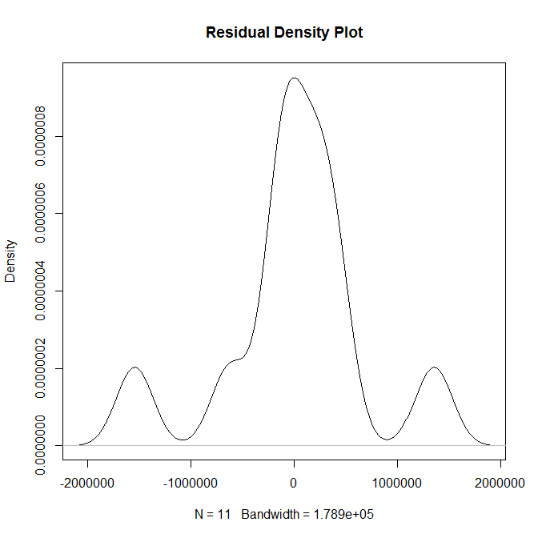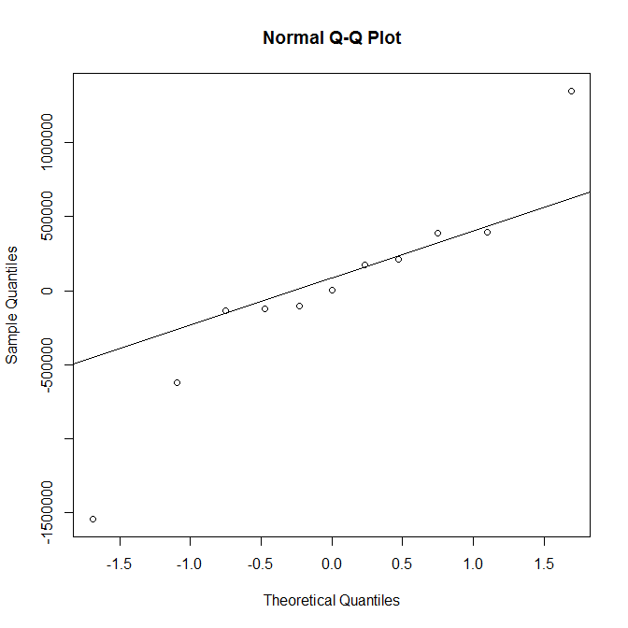

El análisis de residuos muestra que éstos no tienen un comportamiento normal y se alejan rápidamente al alejarse del centro. Aunque un desajuste leve es común en los extremos, este ocurre antes. El gráfico de densidad de los residuos confirma los resultados observados.

En conclusión, los datos considerados no permiten realizar un buen modelo econométrico o predictivo para estimar y/o identificar los principales factores de la transferencia de carga en el puerto de Valparaíso. Es necesario contar más datos históricos y de mayor frecuencia, para realmente concluir si es que un modelo autorregresivo puede ser utilizado o no como predictor de la transferencia de carga.

1. https://datos.observatoriologistico.cl